CHƯƠNG 1: GIỚI THIỆU VỀ BỮA ĂN
Nên ăn uống thế nào ở từng thời điểm trong ngày?
- Thời gian và đặc điểm các bữa ăn:
  - Thời gian và đặc điểm các bữa ăn sáng:
1.1.1 Thời gian
Hoạt động của cơ thể có nhiều thay đổi trong một ngày với 24 tiếng. Hiểu về hoạt động và nhu cầu của cơ thể để biết bạn nên ăn gì tiếp sức cho cơ thể tại các thời điểm trong ngày.
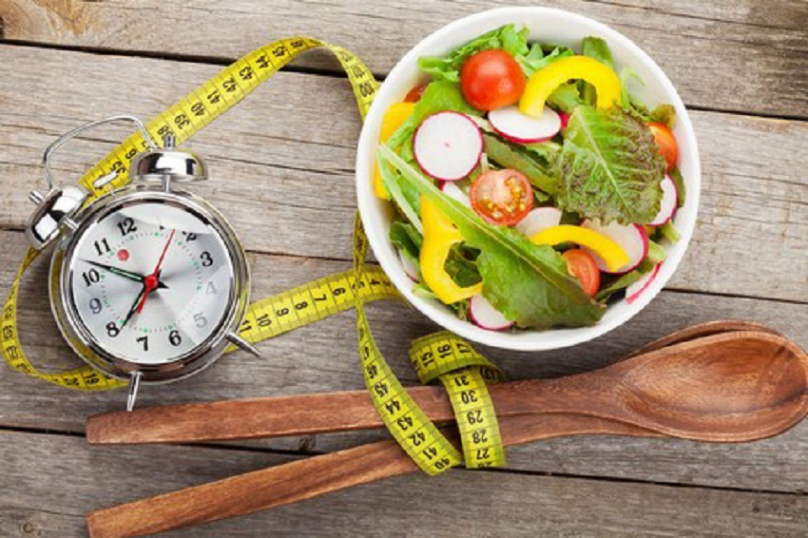

Tất cả các thực phẩm chúng ta ăn cung cấp các chất dinh dưỡng, năng lượng và vi chất cần thiết để cơ thể duy trì hoạt động và khỏe mạnh. Trong một ngày, nhu cầu của cơ thể thay đổi và nếu bạn biết ăn uống lành mạnh, cung cấp cho cơ thể đúng những gì nó cần theo đúng giờ, chắc chắn sẽ đạt được những mục tiêu sức khỏe của mình như giảm cân, kiểm soát đường, mỡ máu.
Để hiểu được vào thời điểm nào nên ăn thực phẩm gì, trước tiên, hãy cùng tìm hiểu về hoạt động của cơ thể chúng ta.
Cơ thể cần thời gian riêng để tiêu hóa thức ăn và hấp thụ các chất dinh dưỡng. Dưới đây là khung giờ lý tưởng cho bữa ăn.
Qua một đêm dài ngủ dậy, bạn thường có cảm giác đói hoặc cảm thấy mệt. Lý do là vì vào thời điểm này, cơ thể bạn không có nhiều năng lượng vì cả đêm không được nạp thêm.
Lúc này, lượng carbohydrate trong cơ thể rất thấp, lượng đường trong máu cũng thấp. Carbohydrate là chất cung cấp nhiều năng lượng nhất để hỗ trợ các hoạt động trong cơ thể. Nên khi thiếu carbohydrate trong thời gian quá dài, cơ thể có thể phá vỡ protein ở cơ bắp để có được nhiên liệu tạo năng lượng. Khi lượng protein này bị phá vỡ bạn sẽ càng cảm thấy mệt mỏi, các hoạt động của cơ thể sẽ bị trì trệ. Từ đó kéo theo tốc độ chuyển hóa chất béo chậm lại và tích tụ trong cơ thể.
Bữa ăn sáng rất quan trọng để bổ sung thêm năng lượng và lượng đường trong máu của bạn sau giấc ngủ kéo dài 6-8 giờ. Điều đó sẽ giúp cơ thể giữ cho lượng đường trong máu ở mức cân bằng
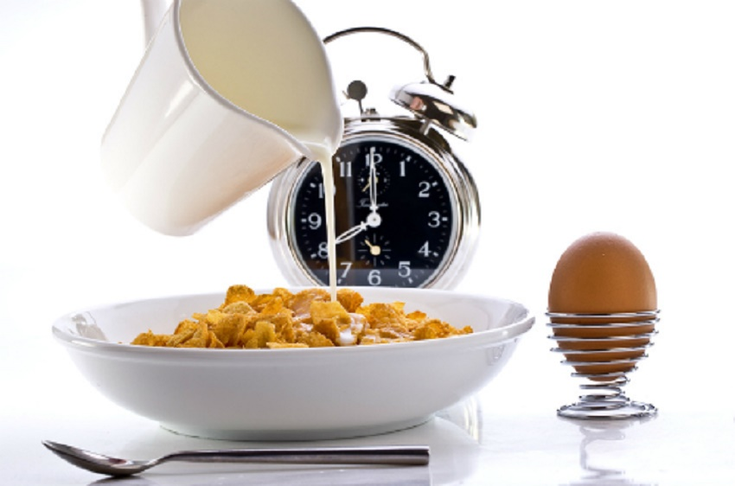

Nếu không ăn sáng axit dạ dày và men tiêu hóa sẽ đi “tiêu hóa” lớp niêm mạc dạ dày. Lâu dần, sẽ gây lối loạn tiết dịch vị, dễ gây ra các bệnh về tiêu hóa như loét niêm mạc dạ dày, viêm ruột non.
Không nên ăn sáng quá sớm vì sẽ gây hại cho đường ruột. Trong cả quá trình ngủ ban đêm, phần lớn các cơ quan trên cơ thể đều nghỉ ngơi, nhưng hệ tiêu hóa vẫn phải hoạt động để tiêu hóa hết các thực phẩm của bữa tối, thông thường phải đến rạng sáng cơ quan tiêu hóa mới đi vào trạng thái nghỉ ngơi. Do vậy, nếu ăn sáng quá sớm sẽ gây ảnh hưởng đến sự nghỉ ngơi của dạ dày và đường ruột, từ đó làm tổn hại đến chức năng cũng như hiệu quả hoạt động của các cơ quan này.
Bạn nên ăn bữa sáng trong vòng 30 phút – 1 giờ sau khi thức dậy. Thời gian lý tưởng để ăn bữa sáng là 7-8h. Nếu bạn thức dậy sau 8h, hãy cố gắng hoàn thành bữa ăn trước 10h.
Ăn sáng sau 10h có thể ảnh hưởng đến bữa trưa, cơ thể dễ đói vào khoảng 3h chiều. Khi ấy bạn có xu hướng ăn nhẹ một chút gì đó, như vậy khả năng cao sẽ tiếp tục ảnh hưởng đến bữa tối.
1.1.2 Đặc điểm:
Theo thói quen hoặc bận rộn, việc ăn sáng đối với nhiều người thường không được coi trọng. Đôi khi có xu hướng gộp chung buổi ăn sáng cùng với ăn trưa. Nhưng có thể bạn chưa biết bữa sáng chính là bữa ăn quan trọng nhất, ảnh hưởng đến tinh thần, tâm trạng và năng suất làm việc cho suốt cả ngày. Vậy vai trò của bữa sáng như thế nào? Tầm quan trọng của bữa sáng đối với cơ thể
Tăng cường hiệu quả làm việc
Thông thường, sau một giấc ngủ kéo dài 7 – 8 tiếng, cơ thể đã tiêu hao một lượng chất dinh dưỡng không hề nhỏ. Chính vì vậy, sau khi thức giấc, hãy cung cấp một nguồn năng lượng mới để khởi đầu một ngày làm việc và học tập hiệu quả. Theo đó, một bữa ăn sáng đầy đủ chất là rất quan trọng để dung nạp các dưỡng chất cần thiết nhất.
Bên cạnh đó, buổi sáng thường là thời gian tập trung cao độ để làm việc và học tập. Vì thế, đòi hỏi cần phải có một lượng chất glucose chuyển hóa lên não. Qua đó cơ thể cũng bổ sung được một lượng glucose trong máu và đây là nguồn năng lượng chính giúp não hoạt động hiệu quả. Đối với các bé nhỏ, nhịn ăn sáng sẽ khiến trẻ tiếp thu bài kém, mất khả năng tập trung và giảm sự phản xạ nhanh, dễ buồn ngủ khi học. Chưa hết, đối với những người đi làm, nhịn ăn sáng sẽ khiến cơ thể chóng mặt, hoa mắt, giảm khả năng xử lý và điều hành công việc, trí nhớ sa sút nhanh chóng, năng suất lao động giảm và dễ xảy ra những sai sót.
Ngoài ra, ăn một bữa sáng đầy đủ chất sẽ giúp thai nhi phát triển khỏe mạnh đối với các mẹ bầu khi mang thai. Một bữa ăn sáng cũng rất tốt đối với người già, vì giảm được tỷ lệ tử vong và giúp kéo dài tuổi thọ.
Bảo vệ hệ tiêu hóa
Chắc chắn mọi người thường cảm thấy khó chịu, đói, cồn cào và đau ở dạ dày nếu nhịn ăn sáng hoặc ăn một bữa sáng qua loa, không đầy đủ chất. Nếu bạn bị đau dạ dày lâu ngày sẽ dẫn đến các bệnh liên quan đến dạ dày và hệ tiêu hóa như viêm loét dạ dày. Bởi dạ dày lúc nào cũng trong tình trạng trống rỗng, dịch vị tiết ra không được tiêu hóa hết sẽ gây ra bệnh dạ dày. Chưa hết, khi phần ruột trống, các chất cặn bã trong ruột ngày hôm trước không được thải ra ngoài lâu dài kết lại thành sỏi.
Chính vì thế, một buổi sáng có tác dụng rất quan trọng cho dạ dày, kích thích dạ dày tiết dịch vị cả ngày và giúp tiêu hóa tốt hơn. Bên cạnh đó, bữa sáng cũng là thời điểm tốt nhất để hấp thụ các chất dinh dưỡng và khoáng chất cần thiết cho cơ thể.
Kiểm soát cân nặng
Có một số người cho rằng, muốn giảm cân thì không nên ăn sáng. Điều này hoàn toàn sai và không có cơ sở. Nếu bạn muốn giảm cân thì bữa ăn sáng đầy đủ chất lại càng quan trọng hơn. Nhịn ăn sáng sẽ khiến cho bụng đói vì thế bạn sẽ có xu hướng ăn nhiều vào buổi trưa để bù lại, lúc này hệ tiêu hóa phải làm việc nhiều hơn, lượng thức ăn không được tiêu thụ hết có thể tích tụ lại và tạo thành mỡ.
Hơn nữa, buổi sáng cần một nguồn năng lượng cao để học tập và làm việc, thế nên nguồn thức ăn nạp vào hầu hết sẽ được tiêu thụ hoàn toàn và không gây dư thừa. Bên cạnh đó, buổi tối bạn nên ăn ít lại, hạn chế dầu mỡ, vì lúc này cơ thể cần nghỉ ngơi và hoạt động ít nên rất dễ tích tụ thức ăn tạo thành mỡ. Ngoài ra, dùng một bữa sáng đầy đủ chất giúp tái tạo da, ngăn ngừa lão hóa hiệu quả, giúp cơ thể luôn cảm thấy trẻ đẹp và tươi mới mỗi ngày.
Ngăn ngừa các bệnh tim mạch
Nhịn ăn sáng là một trong những nguyên nhân gây ra các bệnh về tim mạch và dẫn đến đột quỵ. Những người bỏ bữa sáng sẽ có nguy cơ kéo dài cơn đau tim hơn những người ăn sáng đầy đủ. Chưa kể đến tăng huyết áp và lượng đường trong máu cao. Thế nên, hãy ăn một bữa sáng đầy đủ chất, điều này sẽ giúp giảm béo, giảm cholesterol trong máu và giảm nguy cơ mắc các bệnh về tim mạch.
Hơn nữa, không ăn sáng bạn sẽ đói nhanh hơn và có xu hướng nạp vào cơ thể một lượng thức ăn không thể kiểm soát được, dẫn đến lượng đường cung cấp vào cơ thể quá cao gây ra bệnh tiểu đường và tim mạch.
1.1.3 Giới thiệu một số thực đơn ăn sáng
Một bữa sáng đầy đủ chất bao gồm những gì?
Ăn sáng không chưa đủ, ăn sáng đầy đủ chất mới giúp cơ thể nạp vào một nguồn năng lượng cần thiết, giúp cơ thể hoạt động hiệu quả cả ngày. Theo đó, một số những thực phẩm nên được tiêu thụ vào bữa sáng như sau:
Tinh bột nguyên cám: yến mạch, bánh mì nguyên cám, khoai lang, khoai mì, ngũ cốc… Đây là những thực phẩm cung cấp nhiều chất xơ và những vitamin có lợi cho cơ thể. Giúp bạn cảm thấy no lâu đồng thời kiểm soát được lượng đường trong máu.
Chất béo tốt từ: bơ, dầu oliu… có tác dụng giúp bạn giảm cân, đẩy lùi lão hóa, tái tạo da và rất tốt cho cơ thể.
Thực phẩm giàu protein: trứng, các loại hạt như đậu đỏ, đậu nành, hạnh nhân… cung cấp một lượng axit béo omega 3 rất tốt cho cơ thể. Nếu muốn bổ sung thêm kali và chất xơ, bạn có thể ăn kèm với một vài lát chuối.
Thực phẩm giàu vitamin C: bạn có thể ăn cà chua, dâu tây, việt quất, táo, nho… có chứa nhiều vitamin, nhiều chất xơ và ít calo.
Một số thói quen ăn sáng nên tránh
Như đã nói, bữa sáng là bữa ăn quan trọng nhất trong ngày. Chính vì vậy, bạn không được ăn qua loa, sai cách sẽ gây ra các tác động xấu lên cơ thể. Khi dùng bữa sáng, bạn nên lưu ý tránh một số những thói quen sau:
Ăn quá no dẫn đến hệ tiêu hóa phải làm việc quá tải, gây mệt mỏi.
Ăn sáng khi vừa ngủ dậy sẽ không tốt cho dạ dày và cơ thể. Theo đó, sau khi ngủ dậy hãy uống một cốc nước ấm để kích thích hệ tiêu hóa và dùng bữa sáng sau đó 30 phút là tốt nhất.
Ăn sáng với đồ ăn vặt như bánh quy, snack…: đây là những thực phẩm không đủ chất, gây thiếu chất dinh dưỡng cho cơ thể.
Ăn sáng với thức ăn nhanh như gà rán, hamburger…: đây là những thức ăn có chứa nhiều dầu mỡ, dẫn đến béo phì và các bệnh tim mạch.
Ăn nhiều thịt và đồ chiên với dầu mỡ gây khó tiêu đầy hơi, chậm tiêu hóa và mệt mỏi khi làm việc và học tập.
Chỉ ăn trái cây thì không cung cấp đầy đủ dưỡng chất cần thiết cho cơ thể. Vì thế, nên ăn trái cây kèm theo một số thực phẩm khác để bổ sung đủ chất dinh dưỡng và tăng cường khả năng trao đổi chất.
Ăn đồ lạnh cho bữa ăn sẽ gây khó chịu cho hệ tiêu hóa, khiến các cơ, thần kinh, mạch máu bị co lại, thậm chí còn gây táo bón và các bệnh khác cho cơ thể.

1.2 Thời gian và đặc điểm các bữa ăn trưa
1.2.1 Thời gian

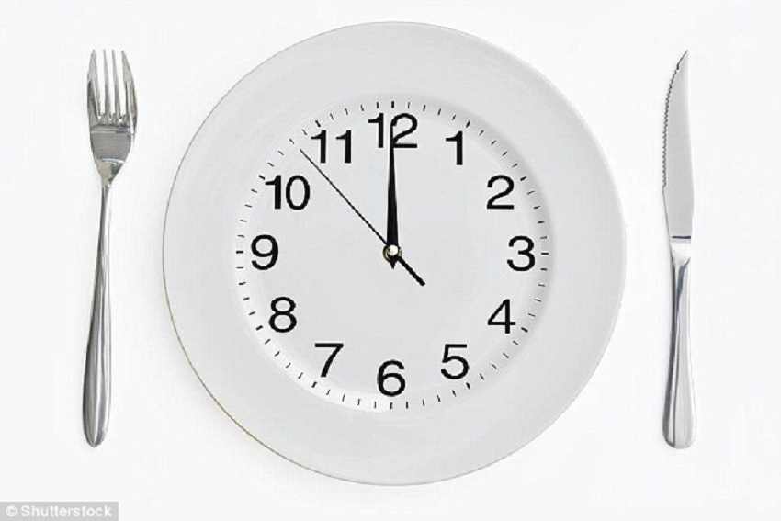

Bạn nên ăn trưa vào khoảng 3 – 4 giờ đồng hồ sau ăn sáng. Nếu bạn ăn trưa muộn bạn sẽ khiến năng lượng cơ thể bị thiếu hụt.
Thời gian ăn của bữa trưa nên cách bữa sáng 4 giờ, thời gian lý tưởng để ăn trưa là 12h00′. Không trì hoãn bữa trưa đến sau 4h chiều.
1.2.2 Đặc điểm
Trong ngày, bữa trưa chiếm đến 40% khẩu phần, tức là vào khoảng 600 – 1.000 kcalo tùy công việc, thể trọng. Và dù bạn đã ăn sáng thật no thì cũng không nên bỏ qua một bữa trưa nhẹ, để tiếp tục hoàn tất công việc trong ngày một cách tốt nhất.
Tuy nhiên, việc lựa chọn một bữa trưa đúng cách không phải là vấn đề đơn giản. Một bữa trưa lý tưởng cần có carbohydates tổng hợp. Chất này giúp no lâu, bồi bổ dinh dưỡng trong cơ thể và không bị đói lại ngay sau đó. Chất này có nhiều trong bánh mì, các loại ngũ cốc, khoai. Protein cũng không thể thiếu trong bữa trưa vì chúng sẽ cung cấp cho cơ thể một nguồn năng lượng kéo dài.
1.2.3 Giới thiệu một số thực đơn ăn trưa
Chính vì thế, không nên bỏ qua cá hồi, gà, các loại hạt, thịt bò, trứng và các sản phẩm từ đậu nành trong bữa ăn.
1.3 Thời gian và đặc điểm bữa ăn tối
1.3.1 Thời gian
Hãy dùng bữa tối trước 19h để tối đa hóa việc giảm cân vì mọi người ít hoạt động vào buổi tối, đồng nghĩa với việc lượng calo chuyển hóa thành chất béo dễ dàng hơn nếu bạn ăn muộn.

1.3.2 Đặc điểm
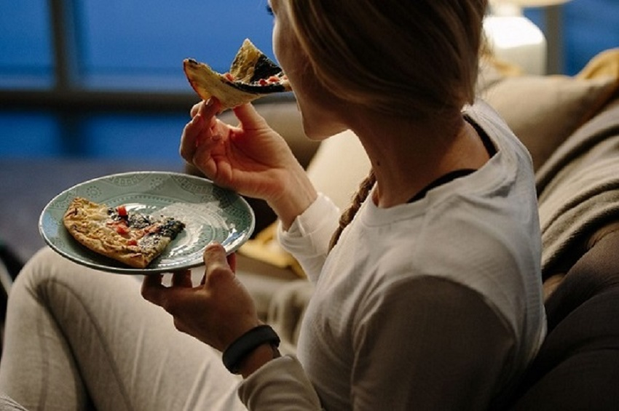

Bữa tối bạn nên ăn những thực phẩm tương tự như thực phẩm bạn ăn trong bữa trưa.
1.3.3 Giới thiệu một số thực đơn ăn tối
Thực phẩm bạn nên ăn như: gạo, hoa quả, cá, thịt, trứng. Bạn cũng cần ăn trái cây và rau xanh để bổ sung cho cơ thể thêm vitamin, khoáng chất và các chất xơ cần thiết.
1.4 Thời gian và đặc điểm bữa ăn phụ
1.4.1 Thời gian
Bữa ăn nhẹ buổi chiều
Bữa ăn nhẹ trước khi ngủ 1 tiếng đồng hồ
1.4.2 Đặc điểm
Bữa ăn nhẹ buổi chiều
Sau bữa trưa 3 tiếng đồng hồ. Vào thời gian này, năng lượng được cung cấp từ thực phẩm của bữa trưa đã tiêu hao gần hết. Bổ sung dinh dưỡng vào thời điểm này sẽ giúp bạn làm việc có hiệu quả hơn vào cuối giờ chiều.
Bữa ăn nhẹ trước khi ngủ 1 tiếng đồng hồ
Bạn chỉ nên ăn nhẹ vào khoảng 9h tối hoặc 1 giờ trước khi đi ngủ. Ăn gần giờ đi ngủ làm tăng nhiệt độ cơ thể, tăng lượng đường trong máu và insulin, ngăn cản việc phát hành melatonin, hormone điều hành đồng hồ sinh học và cắt giảm các hormone tăng trưởng.
Chế độ ăn giàu protein và ít carbohydrat rất tốt cho tim, nhưng protein cần có nhiều thời gian và năng lượng để tiêu hóa. Nếu ăn nhiều thực phẩm giàu protein vào buổi tối trước khi đi ngủ sẽ khiến cơ thể phải làm việc cật lực để tiêu hóa hết lượng thức ăn đó. 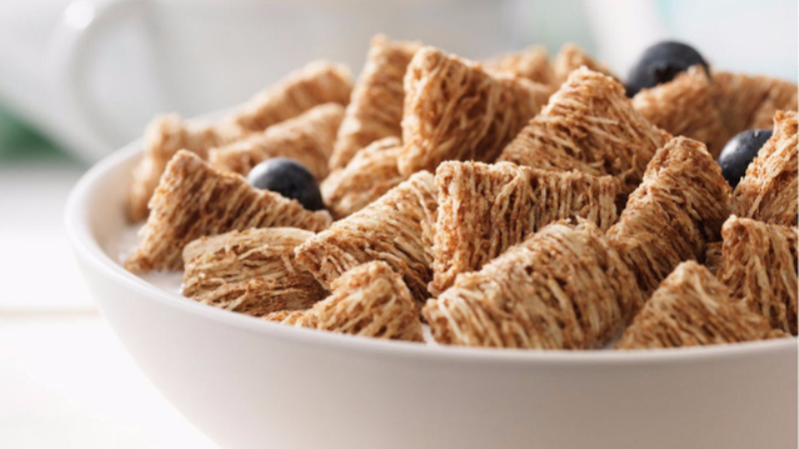

1.4.3 Giới thiệu một số thực đơn ăn phụ
Bữa ăn nhẹ buổi chiều: Những thực phẩm bạn nên dùng: salad trái cây, sinh tố, các loại hạt, sữa chua trái cây và súp rau…
Nếu cảm thấy đói bụng vào buổi tối, hãy dùng ít thức ăn nhẹ như một chiếc bánh gạo hoặc bánh quy để sau đó không bị mất ngủ.
Cuối bữa ăn nhẹ vào ban đêm, bạn cần ăn thêm bữa phụ có ít calo và chất dinh dưỡng. Những trái cây tươi, rau quả và sữa chua ít chất béo là những thực phẩm ăn đêm tốt nhất. Bạn nên tránh uống cà phê và thức uống giàu năng lượng mà nên thay vào đó là một ly nước lọc, sữa hoặc nước trái cây.
Những lưu ý dành cho bạn
Việc ăn uống vào lúc nào có liên quan đến trao đổi chất trong cơ thể và ăn theo giờ giấc thích hợp sẽ cho cơ thể đủ thời gian để tiêu hóa những gì bạn đã ăn trước đó. Sự trao đổi chất của chúng ta bị ảnh hưởng bởi nhịp sinh học của cơ thể (đồng hồ sinh học trong cơ thể).
Khi đồng hồ sinh học không ổn định sẽ dẫn đến quá trình trao đổi chất kém đi, tăng nguy cơ béo phì. Đặc biệt, yếu tố quan trọng nhất là chờ vài giờ sau bữa ăn cuối cùng của ngày mới được đi ngủ.
Ăn 5 bữa ăn nhỏ mỗi ngày sẽ tốt hơn khi bạn ăn 3 bữa lớn, vì các bữa ăn nhỏ trong ngày sẽ giúp bạn tiêu hóa dễ dàng hơn, lại giúp ổn định lượng đường trong máu liên tục trong ngày. Điều này sẽ giúp ngăn ngừa mệt mỏi, ợ nóng và những đột biến về lượng đường trong máu.
Ăn 5 bữa ăn nhỏ hơn trong ngày cũng là phương pháp tuyệt vời để kiểm soát trọng lượng và độ bền năng lượng của cơ thể. Ngoài ra, bạn cần uống 6-8 ly nước lọc để phòng tránh tình trạng cơ thể bị mất nước.
Câu hỏi:
- Tìm hiểu các bữa ăn của người Anh?
- Cách chuẩn bị bữa ăn khoa học, mất ít thời gian?
----------------------------------------------------------------------

BÀI ĐỌC THÊM: BỮA SÁNG – BỮA ĂN CHÍNH
Nhiều nghiên cứu của các nhà khoa học trên thế giới đã chỉ ra rằng, bữa sáng phải được coi là bữa ăn chính. Do đó, dù bận thế nào và ngay cả khi không cảm thấy đói, bạn cũng không nên bỏ qua bữa sáng.
Cung cấp năng lượng cho mọi hoạt động
Buổi sáng, thời gian làm việc và học tập với cường độ cao nhất trong ngày. Bữa sáng với đầy đủ các dưỡng chất là cách tốt nhất cung cấp năng lượng cho mọi hoạt động trong ngày.
Năng lượng được cơ thể thu nhận từ bữa sáng sẽ giúp chuyển hoá và trao đổi chất trong cơ thể. Nhờ đó, các cơ quan trong cơ thể sẽ năng động hơn, đặc biệt là giúp duy trì chức năng não, làm tăng khả năng tư duy và trí nhớ.
Ngược lại, nếu nhịn ăn sáng hoặc chỉ ăn qua loa, đường huyết sẽ hạ làm bạn mệt mỏi, hoa mắt, khả năng tập trung giảm, ảnh hưởng đến năng suất lao động, dễ bị sai sót trong công việc.
Kiểm soát cân nặng
Bữa sáng có tác dụng khởi động và đánh thức các bộ phận trong cơ thể sau một đêm dài cơ thể bị “nhịn đói”. Vì vậy, khi bỏ bữa sáng, bữa trưa và bữa tối bạn phải ăn nhiều hơn để có đủ năng lượng. Lúc này, những hormone kiểm soát cơn đói như leptin và ghrelin (có nhiệm vụ cảnh báo khi đã no) sẽ bị suy yếu.
Trong khi đó, hoạt động vào buổi chiều và tối không nhiều, thức ăn sẽ không kịp tiêu hóa hết nên dễ tích lũy năng lượng dưới dạng mỡ dư thừa. Ăn sáng đầy đủ sẽ giúp bạn kiềm chế cơn đói suốt cả ngày. Khi bạn đã có năng lượng đầy đủ, bạn ít có khả năng tiếp cận với các đồ ăn vặt khác trong ngày, có thể làm tăng trọng lượng của cơ thể.
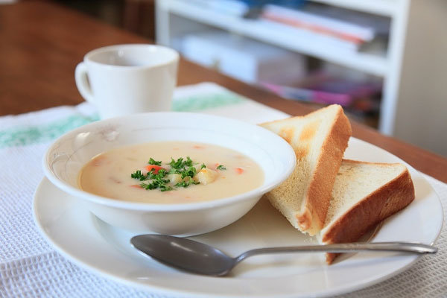
Bảo vệ các cơ quan trong cơ thể, ngăn ngừa một số bệnh mạn tính
Thức ăn vào dạ dày buổi sáng có tác dụng kích thích sự tiết dịch vị cả ngày, làm cho cơ thể tiêu hóa tốt hơn, duy trì khả năng tiêu hóa và sự thèm ăn. Ngược lại, nếu không ăn sáng, dịch vị tiết ra nhưng không có gì để tiêu hóa, dần dần sẽ dẫn đến viêm loét dạ dày. Do ruột rỗng, nhu động giảm, các chất cặn bã trong ruột của ngày hôm trước không có cơ hội để đào thải ra ngoài, lâu dần sẽ kết lại thành sỏi.
Không chỉ bảo vệ hệ tiêu hóa, bữa sáng còn làm thông mạch hóa hệ thống tuần hoàn, giúp tăng cường vận động của tim và chống lại sự tích tụ nồng độ cholesterol xấu trong cơ thể, chống lại sự đề kháng insulin, giảm nguy cơ mắc các bệnh tim mạch. Bữa sáng vừa làm cân bằng canxi trong máu, lại vừa có tác dụng tăng hấp thụ canxi thêm vào xương, giúp xương chắn khỏe…
Bữa sáng cần có đầy đủ các chất dinh dưỡng
Bữa sáng cần có đầy đủ các chất dinh dưỡng với tỷ lệ cân đối, bao gồm các nhóm: chất bột (cơm, bún, bánh mỳ, bánh cuốn, phở), chất đạm (thịt, trứng, sữa, cá, đậu đỗ...), chất béo (dầu, mỡ), vitamin và muối khoáng (rau và trái cây). Vì vậy, nếu ăn bánh ngọt, bạn cần có thêm 1 cốc sữa bò hay sữa đậu nành, 1/2 quả chuối hay 1 quả hồng xiêm. Nếu ăn mì tôm nên nấu với một ít thịt, một thìa dầu hoặc mỡ, 1/2 quả cà chua và một ít rau cải cúc. Nếu ăn cơm hay khoai củ, nên ăn với muối vừng lạc và ăn thêm ít trái cây.
Lưu ý, bữa sáng nên ăn từ 6h - 8h sáng, vì nếu ăn quá muộn hiệu ứng bảo vệ của bữa sáng sẽ không còn. Không nên ăn nhiều các loại thực phẩm chứa nhiều đường hấp thu nhanh như bánh kẹo, nước ngọt có ga. Cũng không ăn quá nhiều vào bữa sáng vì sẽ làm cho cơ thể buồn ngủ và lười hoạt động. Không vội vã khi ăn sáng mà hãy thưởng thức và nhai thức ăn từ từ.
2. Các loại tiệc
Nền kinh tế ngày càng phát triển mạnh cùng với sự du nhập của rất nhiều nền văn hóa khác nhau trên toàn thế giới. Cũng từ đó, ngày càng có nhiều loại hình tiệc sự kiện ra đời. Để đáp ứng nhu cầu của mọi thực khách, mỗi tiệc sự kiện sẽ có hình thức khác nhau. Với quy mô, tính chất, số lượng khách và hơn nữa mỗi loại tiệc sự kiện sẽ được phục vụ với quy trình khác nhau.
2.1 Tiệc đứng (buffet)
Tiệc buffet được biết đến là một hình thức tổ chức các bữa tiệc ăn uống theo phong cách tự phục vụ.
Tiệc buffet là một loại tiệc đứng, khi đó khách có thể tự do đi lại, đứng ngồi tùy ý. Các món ăn được bày dọn sẵn ở bàn tiệc nhưng vẫn sẽ giữ được hương vị đặc trưng nhất. Từ đó sẽ giúp thực khách được thưởng thức rất nhiều món ăn khác nhau, hương vị khác nhau.
Cách thức phục vụ
Chuẩn bị các dụng cụ cần thiết để phục vụ cho bữa tiệc. Làm sạch sẽ khu vực, chuẩn bị chén đĩa,.. để phù hợp với từng món ăn trong tiệc buffet.
Luôn có bộ phận hỗ trợ bếp để chuẩn bị đủ các món ăn theo thực đơn.
Hỗ trợ, phục vụ khách trong quá trình khách thưởng thức.
Khi khách dùng xong, thu dọn sạch sẽ để luôn đảm bảo sạch sẽ để cho những đợt khách tiếp theo.
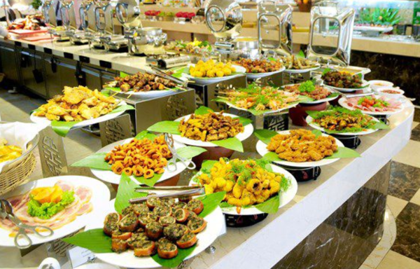
Ưu điểm của tiệc buffet
Không gian thoải mái, thuận tiện di chuyển
Không gian của một bữa tiệc buffet thường rất là thoáng và rộng rãi. Đặc biệt, nhiều nhà hàng biết tận dụng cơ hội để lấy lòng thực khách bằng cách bày trí, sắp xếp không gian theo chủ đề nhất định. Trang trí không quá cầu kì, rắc rối làm che tầm mắt của thực khách tham gia tiệc buffet.
Thực đơn phong phú
Theo cách ăn truyền thống thì các món ăn được bó hẹp nhất định trong một bàn. Nhưng tiệc buffet lại mở ra nhiều cơ hội lựa chọn món ăn hơn cho người thưởng thức.
Phong cách thưởng thức mới lạ, độc đáo
Người tham gia tiệc buffet sẽ được tự phục vụ cho bản thân. Họ sẽ tự lấy đồ ăn, thực uống và vị trí thưởng thức món ăn. Những thực khách sẽ được hoàn toàn chủ động, do đó sẽ tạo điều kiện để trò chuyện với những người bạn mới. Điều này sẽ mở rộng mối quan hệ, tạo không gian thân thiện, hòa đồng.
2.2 Tiệc ngồi (banquet)
Tiệc theo menu
Tiệc theo menu là hình thức phục vụ món ăn theo thực đơn cố định với số lượng món ăn giới hạn. Loại tiệc này phù hợp với các loại hình tiệc với số lượng khách lớn như gala, hội nghị hay họp mặt gia đình,...
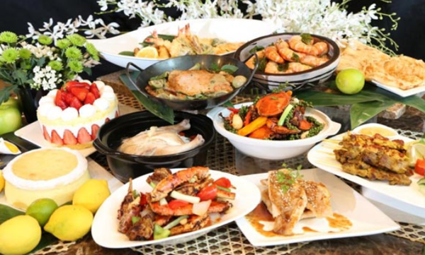

Cách thức phục vụ:
Chuẩn bị khu vực sạch sẽ, bố trí bàn ghế theo quản lý của nhà hàng.
Chuẩn bị các dụng cụ phục vụ như chén, đĩa, lo hoa,…
Khi khách đến, bộ phận tiếp tân chào đón khách với thái độ cởi mở, thân thiện.
Phục vụ nước uống, set menu theo các món đã đặt trước
Kết thúc tiệc, tiến hành dọn dẹp nhanh chóng để sẵn sàng phục vụ cho đợt khách tiếp theo.

2.3 Các loại tiệc khác
Tiệc trà cafe (tiệc teabreak)
Tiệc trà teabreak được coi như là một bữa ăn nhẹ, tiệc ngọt, tiệc trà với nhiều loại bánh ngọt, trà, cà phê và hoa quả,… Từ đó, giúp cho khách mời có được sự sảng khoái khi tham gia tiệc.
Tiệc trà này có thể được thưởng thức trước giờ bắt đầu của một buổi sự kiện để khách mời có thể có thời gian giao lưu với nhau. Ngoài ra, tiệc teabreak có thể được sử dụng vào giờ giải lao, giúp khách giảm căng thẳng và nhàm chán.
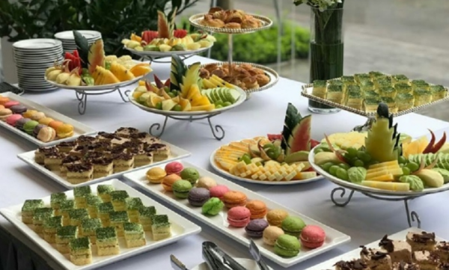
Cách thức phục vụ
Chuẩn bị các dụng cụ để phục vụ cho buổi tiệc.
Bày sẵn các món ăn, thức uống lên bàn như trái cây, trà, cà phê,…
Hỗ trợ thực khách trong quá trình thưởng thức
Khi tiệc kết thúc, chuẩn bị các dụng cụ để dọn dẹp. Phân theo từng loại dụng cụ để đem ra khu vực rửa.
Tiệc Finger Food
Tiệc Finger food là một loại tiệc sự kiện gồm những món ăn nhỏ gọn, ăn trong một lần và tiện cho việc bốc tay. Loại tiệc này không cần sử dụng quá nhiều các dụng cụ hỗ trợ như dao, dĩa, chén,..
Đối với tiệc Finger food này bạn sẽ thấy được sự khác biệt. Không đơn giản như tiệc tea break hay phức tạp như tiệc buffet, tiệc finger food này vẫn đảm bảo được thực đơn phong phú, không gian thoải mái.
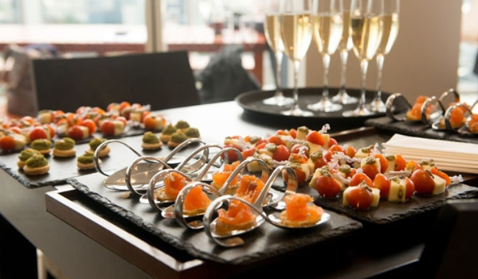
Cách thức phục vụ
Dọn dẹp sạch sẽ, ngăn nắp khu vực sắp xếp đồ ăn thức uống
Chuẩn bị một số dụng cụ hỗ trợ cho những khách không thích ăn bằng tay
Kết thúc tiệc, dọn dẹp sạch sẽ và đưa đến nơi rửa đồ.

Tiệc Cocktail
Tiệc cocktail là một loại tiệc đứng với những món ăn nhẹ, cùng với các loại cocktail. Loại tiệc này được tổ chức trước buổi tiệc chính hoặc đây cũng là tiệc chính trong các buổi giao lưu, gặp gỡ.
Tiệc cocktail được ưa chuộng bởi sự gọn nhẹ, đơn giản nhưng không thiếu tính sang trọng.
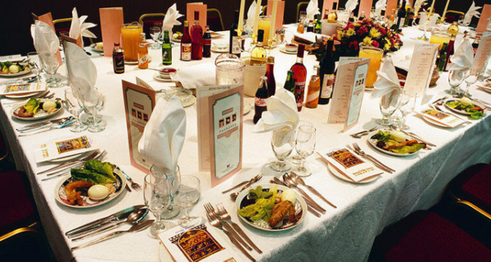
Cách thức phục vụ
Dọn dẹp sạch sẽ khu vực sắp xếp đồ ăn thức uống.
Chuẩn bị một số dụng cụ cần thiết hỗ trợ như dao, nĩa,..
Luôn có nhân viên hỗ trợ khách trong quá trình thưởng thức
Tiến hành dọn dẹp khi bữa tiệc kết thúc.
Oooo

Tiệc Buffet
Đặc điểm tiệc Buffet
Tiệc Buffet là loại tiệc đứng, tiệc tự chọn, có số lượng lớn thực khách, khách có thể tự do chọn món có sẵn và tự phục vụ, đi lại, đứng ngồi tùy ý trong thời gian diễn ra tiệc. Do đó, khách hàng sẽ thoải mái giao lưu, giao tiếp với nhau. So với tiệc ngồi, thời gian ăn buffet có thể kéo dài hơn.
Quy trình phục vụ tiệc Buffet cơ bản được thực hiện theo trình tự như sau:
– Vệ sinh sạch sẽ khu vực tổ chức tiệc (sảnh, khuôn viên, phòng tiệc…)
– Chuẩn bị các dụng cụ phục vụ trong tiệc như dao, chén, dĩa, muống, nĩa, ly tách, tô, giá để muỗng, chén, khăn lạnh… phù hợp cho từng món ăn trong bữa tiệc và phải sắp xếp sao cho khoa học, đúng chuẩn từng loại, gọn gàng và ngăn nắp.
– Hỗ trợ bộ phận bếp chuẩn bị ra món ăn theo thực đơn đã có sẵn) món khai vị, món chính, món tráng miệng…).
– Hướng dẫn và hỗ trợ thực khách khi dùng tiệc, đồng thời quan sát và kịp thời đáp ứng các yêu cầu của khách hàng mỗi khi cần.
– Bổ sung các dụng cụ ăn uống sạch và món ăn. Dọn chén đĩa dơ sau khi khách dùng xong món và đảm bảo khu vực ăn uống luôn sạch sẽ và ngăn nắp.
– Trả lại mặt bằng sạch sẽ như ban đầu.
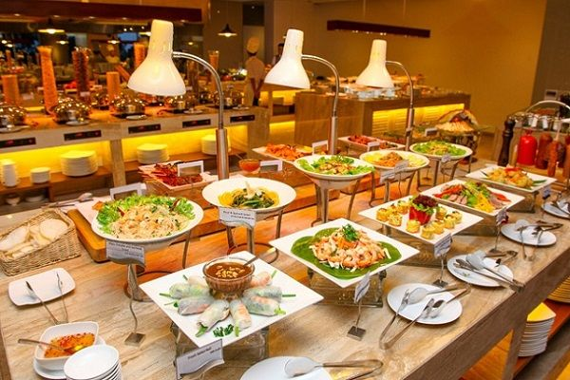
Tiệc buffet cho phép khách có thể tự do chọn món và giao lưu
(Ảnh: Sưu tầm)
Tiệc set menu
Đặc điểm tiệc set menu
Tiệc set menu là loại hình tiệc phục vụ theo thực đơn cố định. Số lượng món cho mỗi bàn giới hạn, thông thường từ 3, 5, 7… món. Tiệc set menu phù hợp với các bữa tiệc có số lượng khách lớn và vừa như hội nghị, gala, họp mặt gia đình…
Quy trình phục vực tiệc set menu cơ bản được phục vụ theo trình tự như sau:
– Vệ sinh sạch sẽ khu vực tiệc, sắp xếp, bố trí bàn ghế theo sơ đồ được hướng dẫn từ cấp quản lý
– Chuẩn bị và bày biện các dụng cụ phục vụ cho tiệc set menu như chén, dĩa, ly, muỗng, lo hoa trang trí, khăn…
– Tiếp đón thực khách, hướng dẫn chỗ ngồi, chào đón khách với thái độ thân thiện và vui vẻ
– Phục vụ thực đơn các món đã đặt trước cho thực khách lên cho thực khách
– Phục vụ những loại nước giải khát, bia hoặc rượu mà chủ tiệc đã đặt với nhà hàng
– Dọn dẹp vệ sinh các dụng cụ chén dĩa đã dùng xong món trước đó để đảm bảo khu vực tiệc luôn được sạch sẽ
– Tiến hành dọn dẹp khi kết thúc tiệc và trả lại mặt bằng để sẵn sàng cho các đợt tiệc tiếp theo
Tiệc trà
Đặc điểm tiệc trà
Tiệc trà là loại tiệc được tổ chức tại các phòng hội nghị, hội trường trong giờ giải lao hoặc trước giờ khai mạc như một bữa ăn nhẹ dành cho khách. Thực đơn tiệc trà cơ bản bao gồm: trà, các loại bánh ngọt, cà phê, hoa quả… để khách mời thường thức trong khi tham gia sự kiện.
Quy trình phục vụ tiệc trà cơ bản sẽ theo thứ tự như sau:
– Làm vệ sinh sạch sẽ khu vực tổ chức tiệc
– Chuẩn bị các dụng cụ phục vụ cho bữa tiếc như: đĩa, muỗng, tách, ly…
– Bày biện và sắp xếp bàn tiệc các loại trà, sữa, cà phê, bánh ngọt, trái cây…
– Quan sát khách để đáp ứng nếu khách có nhu cầu
– Tiếp tục phục vụ cho đến khi hết tiệc
– Khi tiệc trà kết thúc, nhân viên chuẩn bị xe đẩy, xô dựng và xô rác để thu dọn sạch sẽ, để riêng từng chủng loại lên xe và di chuyển đến khu vực lau rửa
Tiệc rượu
Đặc điểm tiệc rượu
Tiệc rượu là loại tiệc đứng, có phục vụ các món thức uống như rượu nhẹ, rượu pha kiểu cocktail, bia, nước ngọt…, kèm với đó là các món ăn nhẹ. Tiệc rượu thường được tổ chức trước buổi tiệc chính hoặc đó là buổi tiệc chính trong các buổi giao lưu, gặp gỡ, họp mặt.
Quy trình phục vụ tiệc rượu cơ bản sẽ theo quy trình như sau:
– Vệ sinh sạch sẽ khu vực tổ chức tiệc
– Chuẩn bị các dụng cụ hỗ trợ như ly, dao, đĩa, muỗng…
– Quan sát và kịp thời hỗ trợ khách hàng trong thời gian tham gia tiệc
– Hỗ trợ bộ phận bar trong quá trình khách đến nhận thức uống để thưởng thức
– Kết thúc tiệc, tiến hành dọn dẹp, di chuyển các đồ dùng đã sử dụng về khu vực rửa
Tiệc cưới
Đặc điểm tiệc cưới
Các hoạt động phục vụ tiệc cưới được thực hiện theo một kế hoạch có sẵn khi khách kí hợp đồng dặt tiệc. Số lượng nhân viên phục vụ thường đông và có cường độ phục vụ cao, thời gian phục vụ ngắn.
Quy trình phục vụ tiệc cưới cơ bản sẽ được phục vụ theo thứ tự như sau:
Trước tiệc
– Lau dọn sạch sẽ khu vực sảnh tiệc, khuôn viên, khu vực bên trong tiệc…
– Sắp xếp bàn ghế theo sơ đồ định trước của nhà hàng
– Bày biện bàn tiệc với khăn trải bàn, sắp xếp chén dĩa, muỗng, nĩa, lọ tăm, lọ gia vị… theo tiêu chuẩn
– Đặt thực đơn, lọ hoa, nến… lên bàn.
– Trải thảm và đặt hoa theo sự sắp xếp của nhà hàng
– Kiểm tra lần cuối và báo cho phụ trách nhà hàng
– Điểm danh nhân viên và phân công cụ thể cho từng vị trí
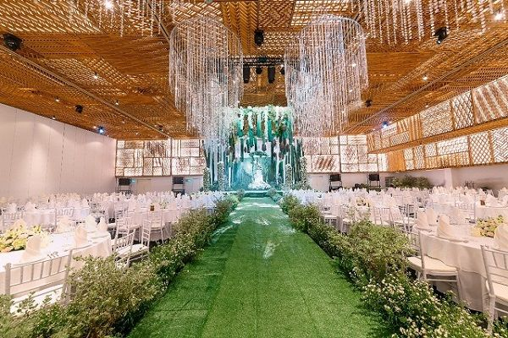
Có cường độ phục vụ cao, thời gian phục vụ ngắn
(Ảnh: Sưu tầm)
Trong tiệc
– Phục vụ thức uống, gắp đá vào ly cho khách
– Khi tắt đèn làm lễ, các nhân viên chịu trách nhiệm hỗ trợ khâu nghi thức lễ như kéo dây bong bóng, bê khay rượu mừng ra sân khấu, bắn pháo kim tuyến…
– Kết thúc nghi thức lễ, phục cụ và bưng thức ăn theo thực đơn ra bàn
– Đặt nước chấm đi kèm
– Quan sát tiệc để phục vụ các yêu cầu phát sinh của khách như gắp đá, rót nước… hoặc yêu cầu khách đợi trong giây lát rồi báo cho trưởng ca giải quyết
Sau tiệc
– Chuẩn bị xô để thu dọn chén, dĩa, muỗng…
– Thu dọn nước uống thừa bỏ vào thùng đựng
– Thu dọn khăn ăn vè một nơi
– Nhặt dụng cụ rơi vãi trên sàn
– Giũ sạch thức ăn bám trên khăn bàn, bỏ vào thùng
– Thu dọn dụng cụ trên sân khấu như hoa, micro, rèm…
– Lau chùi sạch sẽ và báo với trưởng cao hoàn thành công việc và chuẩn bị cho tiệc tiếp theo
Với các loại tiệc trong nhà hàng phổ biến nhất mà Cet.edu.vn tổng hợp được, hy vọng đã giúp bạn phần nào hiểu rõ hơn về những loại hình tiệc và quy trình phục vụ tiệc tại nhà hàng. Qua đó, bạn có thể trang bị cho mình những kiến thức và kỹ năng phục vụ theo từng hình thức tiệc để hoàn thành xuất sắc công việc được giao.
Bên cạnh đó, tùy theo loại tiệc và đặc trưng của mỗi loại thức uống mà từng chiếc ly phục vụ cũng có những khác biệt cần được các bạn phục vụ lưu ý.
Ooo
LỰA CHỌN LOẠI HÌNH TIỆC PHÙ HỢP VỚI SỰ KIỆN CỦA BẠN
Tiệc tiếp khách trong các sự kiện luôn để lại một dấu ấn nhất định trong lòng các khách mời. Sự thành công của 1 sự kiện đôi khi đến từ những ấn tượng nhỏ nhất như vậy. Dưới đây Star Galaxy sẽ gửi đến bạn gợi ý một số loại hình tiệc. Từ đó, bạn có thể lựa chọn sao cho phù hợp nhất với sự kiện của mình.
TEA BREAK

Tea Break là tiệc trà, được tổ chức trước khi bắt đầu sự kiện hay giữa giờ nghỉ giải lao. Hình thức tiệc này giúp khách mời có không gian thư giãn thoải mái để trò chuyện làm quen, giảm bớt căng thẳng trước hoặc sau khi tham dự sự kiện.
Tiệc Tea Break phù hợp với các sự kiện có thời gian tổ chức ngắn. Ví dụ như hội nghị, hội thảo, ra mắt giới thiệu sản phẩm mới,… Các loại bánh ngọt, hoa quả kết hợp thêm một vài chút đồ uống như trà, cà phê trên bàn tiệc sẽ mang đến cho các khách mời khoảng thời gian nghỉ giữa giờ thư giãn, thoải mái nhất.
FINGER FOOD
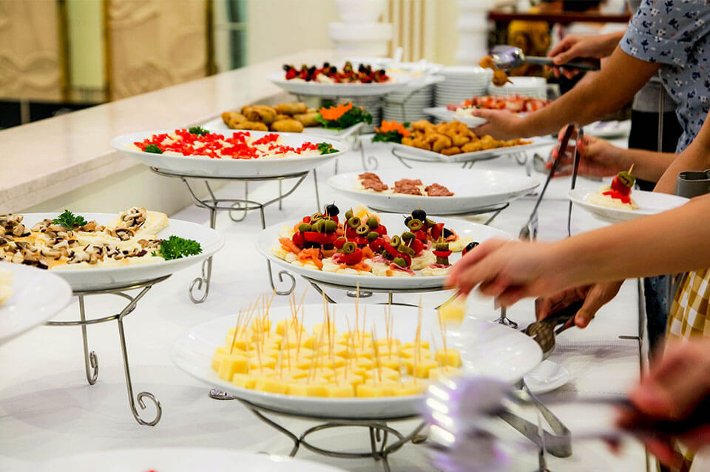
Finger Food là một loại hình tiệc nhẹ. Nó gồm các thức ăn nhỏ, gọn, trang trí bắt mắt hoặc được xiên bởi xiên que. Các món Finger Food thường là dạng món khai vị. Chúng được trình bày trên các khay nhỏ và thực khách có thể dùng thức ăn bằng tay. Trong buổi tiệc Finger Food không sử dụng quá nhiều các dụng cụ như dao, nĩa, chén, đĩa…
Finger Food không đơn giản như tiệc Tea Break cũng không phức tạp như Buffet nhưng nó vẫn đảm bảo thực đơn phong phú, đặc sắc. Và hơn nữa, chi phí để tổ chức buổi tiệc Finger Food lại hợp lý, không quá cao như các loại hình tiệc khác.
Nếu bạn có một sự kiện trao giải, chương trình biểu diễn nghệ thuật,.. bạn có thể tham khảo hình thức tiệc này. Loại hình này rất phù hợp để khách mời ăn lót dạ trước giờ. Khách sẽ không bị quá đói trước khi bước vào chương trình.
BUFFET

Những năm gần đây, ăn tiệc buffet trở thành một trào lưu phát triển mạnh mẽ tại Việt Nam. Hình thức này được nhiều người lựa chọn mỗi khi có nhu cầu tổ chức tiệc tùng. Loại hình tiệc này chủ yếu dành cho các hoạt động nội bộ của công ty, các buổi chiêu đãi khách hàng sau khi chương trình chính đã kết thúc,… Thực đơn tiệc buffet được chế biến phong phú từ những món ăn truyền thống, đậm đà bản sắc dân tộc đến món ăn tổng hợp, từ phong cách Âu đến phong cách Á, Phi…
Đây là một hình thức tổ chức các bữa tiệc ăn uống theo kiểu tự chọn. Khách hàng có thể tùy ý đi lại, đứng ngồi tùy thích. Thức ăn được đặt trong một khu vực chung nơi những người tham gia phả tự phục vụ, lựa chọn các món đã soạn sẵn tại bàn tiệc. So với tiệc ngồi theo kiểu truyền thống, tiệc buffet tạo cảm giác tự do, thoải mái cho khách tham dự.
TIỆC THEO SET MENU

Set menu là hình thức phục vụ tiệc theo một thực đơn cố định. Số lượng món trong set giới hạn theo như cầu của khách. Đây là loại hình tiệc truyền thống đã có từ lâu đời. Nó phù hợp với hầu hết các sự kiện. Tuy nhiên, set menu thường được áp dụng cho các bữa tiệc cưới, gala dinner, tiệc gia đình…
Mặc dù ngày nay đã xuất hiện thêm rất nhiều loại hình tiệc hiện đại nhưng tiệc theo set menu vẫn rất được ưa chuộng. Bởi tính thuận tiện nhưng sang trọng. Mỗi bàn tiệc thường được sắp xếp từ 10 – 12 người. Điều này tùy theo không gian của địa điểm diễn ra sự kiện hay theo từng loại hình sự kiện. Đồ ăn sẽ được phục vụ theo từng món để vừa với không gian bàn tiệc.
Oooooooooooooooo

